ГАУ ДПО ЯО «Институт развития образования»
Курсы повышения квалификации

Авторские курсы

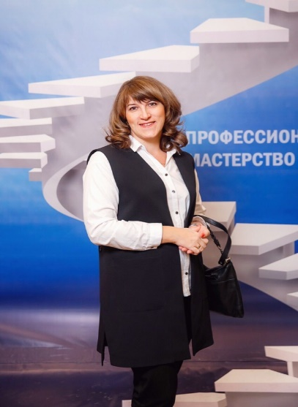

Автор курса: Русанова Л.С., заместитель директора ГОУ ЯО «Центр помощи детям», руководитель центральной психолого-медико-педагогической комиссии к.псих.н, доцент кафедры инклюзивного образования ГАУ ДПО ЯО ИРО.
Предлагаемые программы:

«Психолого-педагогическая диагностика детей с ограниченными возможностями здоровья».

Содержание курса:

- Организация и метолология комплексного психолого-педагогического обследования детей раннего, дошкольного и младшего школьного возраста.
- Особенности психолого-педагогического изучения детей на разных возрастных этапах. Требования, предъявляемые к процедуре обследования детей.
- Методики психолого-педагогического обследования детей. Диагностический инструментарий в работе педагога образовательной организации.
- Диагностика детей с расстройствами аутистического спектра, с нарушениями зрения, слуха, а также тяжелыми множественными нарушениями развития.
- Разбор случаев из практики работы с детьми с ограниченными возможностями здоровья.

«Современные подходы при подготовке к обучению грамоте детей дошкольного и младщего школьного возраста».

Содержание курса:
1. Обучение грамоте в контексте ФГОС для детей с ОВЗ.
2. Авторский комплект материалов по подготовке к обучению грамоте детей дошкольного и младшего школьного возраста «Азбука детства». Реализация звукового аналитико-синтетического метода с использованием плоскостного альбома «Обучение грамоте» (презентация опыта).
3. Практические занятия с детьми дошкольного возраста и уроки в начальной школе с использованием конструктора интерактивных упражнений и инфографики.
4. Адаптация и модификация игровых материалов из многофункционального дидактического плоскостного альбома «Обучение грамоте» для детей с задержкой психического развития, с интеллектуальными нарушениями, с расстройствами аутистического спектра.
5. Мастер-класс «Игра на липучках своими руками».
«Ранняя помощь детям с ограниченными возможностями здоровья: инклюзивные технологии».

Содержание курса:
1. Концептуальные и методологические основы оказания психолого-педагогической помощи детям и их семьям.
2. Психолого-педагогическая диагностика детей раннего возраста. Требования, предъявляемые к процедуре обследования детей от рождения до трех лет. Разбор диагностических случаев, просмотр видео-фрагментов проведения диагностики.
3. Содержание, методы и приемы коррекционно-развивающей работы с ребенком раннего возраста.
4. Проектирование индивидуальной программы сопровождения ребенка и его семьи на различных возрастных периодах раннего детства.
5. Индивидуальная карта развития и сопровождения ребенка раннего возраста и его семьи как инструмент, предназначенный для организации работы специалиста по оказанию комплексной психолого-педагогической помощи ребенку раннего возраста.
6. Игровые педагогические технологии в работе с детьми раннего возраста (Развитие ребенка от рождения до трех лет с использованием многофункционального дидактического пособия «Бэби-куб». Использование визуально-тактильных средств в работе с детьми раннего возраста.
Полисенсорные игры в работе с детьми раннего возраста).

Стоимость и продолжительность обучения определяется по согласованию с заказчиком.

Электронная запись на обучение
Договор
Реквизиты ГАУ ДПО ЯО ИРО

